Индивидуальный проект. Этап №1

Установка Kali Linux

Камкина Арина Леонидовна

Содержание

# Цель работы

Установить дистрибутив Kali Linux в виртальную машину.

# Выполнение лабораторной работы

## Базовая настройка виртуальной машины

Создаём новую виртуальную машину с именем Kali(рис. [-@fig:001])

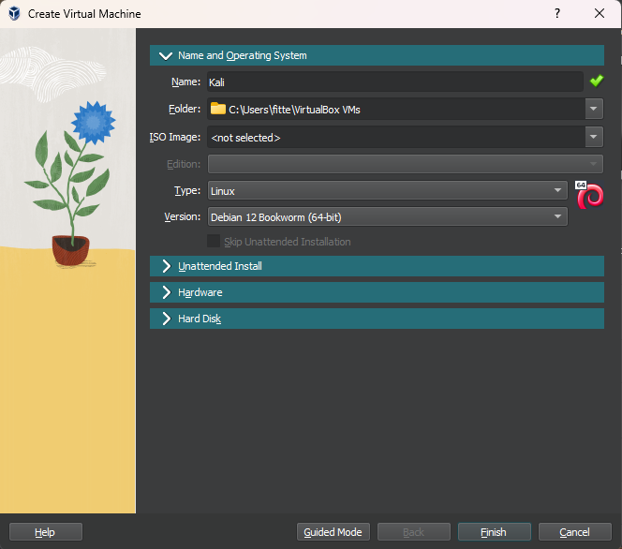

Окно создания виртуальной машины

Выделяем память под неё(рис. [-@fig:002])

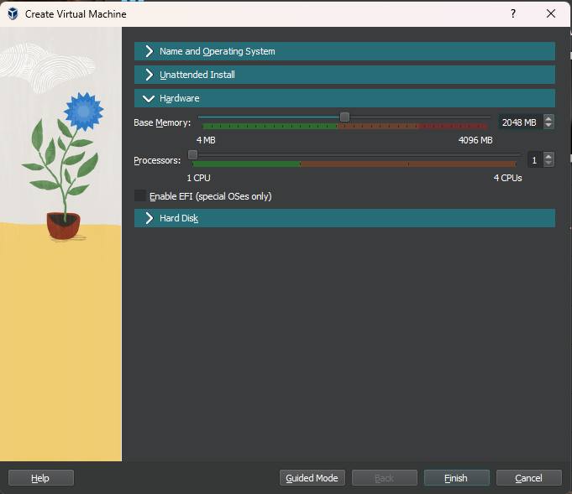

Выделение памяти

Настраиваем жесткий диск - Виртуальный Жесткий Диск 20Гб(рис. [-@fig:003])

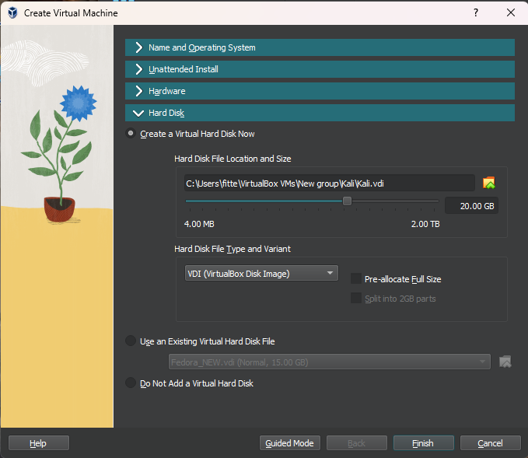

Настройка жесткого диска

Выбираем язык (русский)(рис. [-@fig:004])

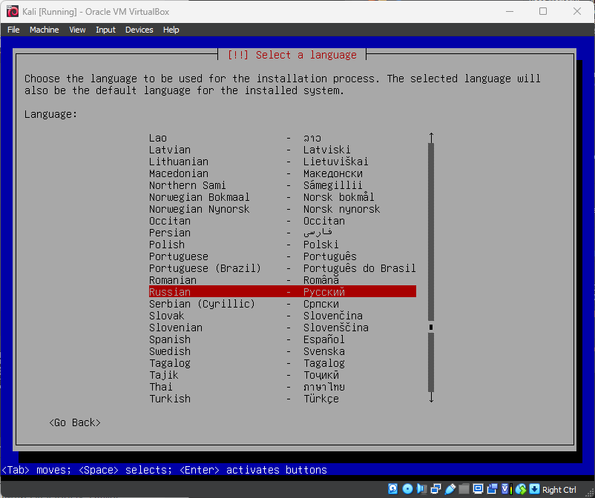

Выбор языка

## Настройка сети

Вводим имя компьютера(рис. [-@fig:005])

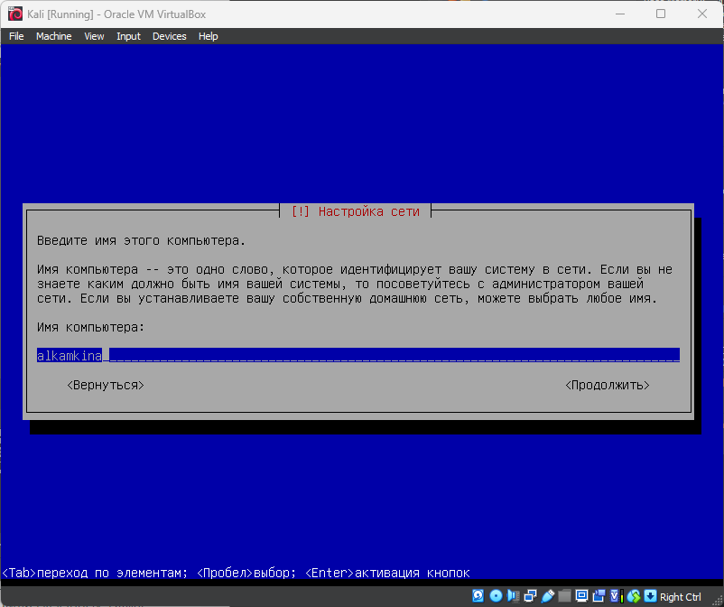

Имя компьютера

Задаём имя домена(рис. [-@fig:006])

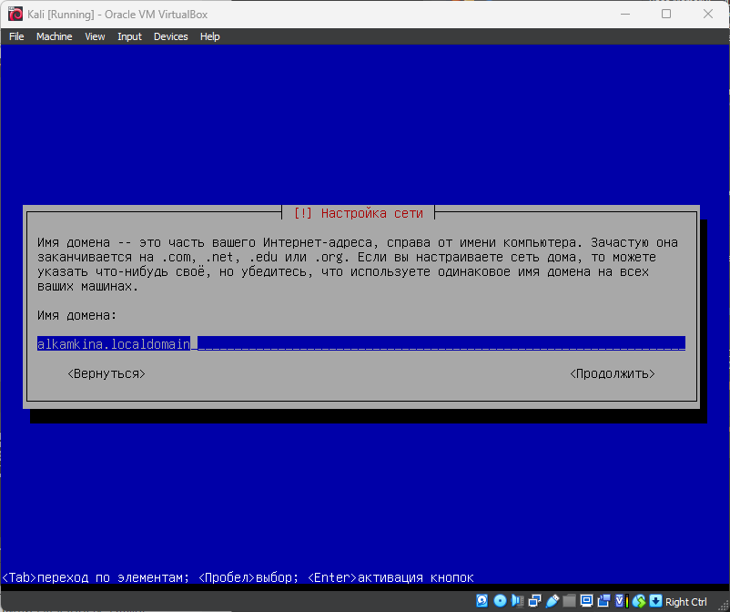

Имя домена

## Настройка учётных записей пользователей и паролей

Вводим своё реальное имя(рис. [-@fig:007])

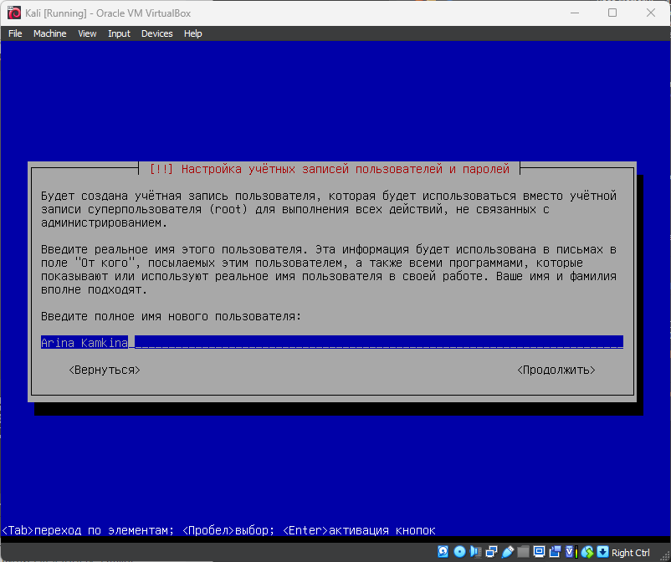

Моё имя

Задаём имя учётной записи(рис. [-@fig:008])

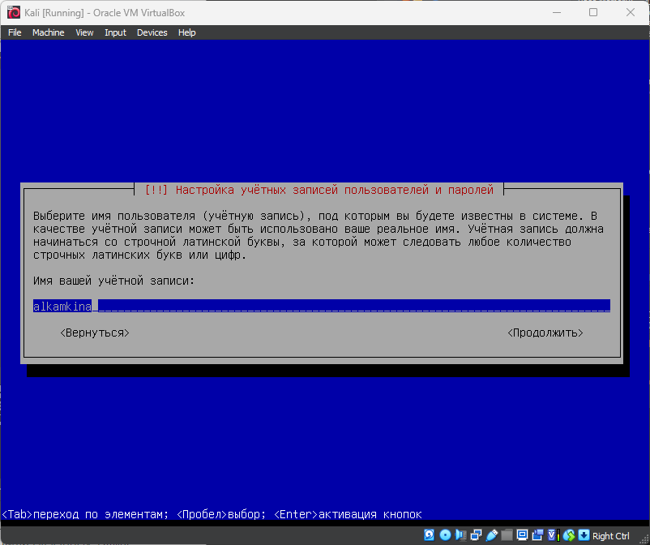

Имя учётной записи

Задаём пароль для учётной записи(рис. [-@fig:009])

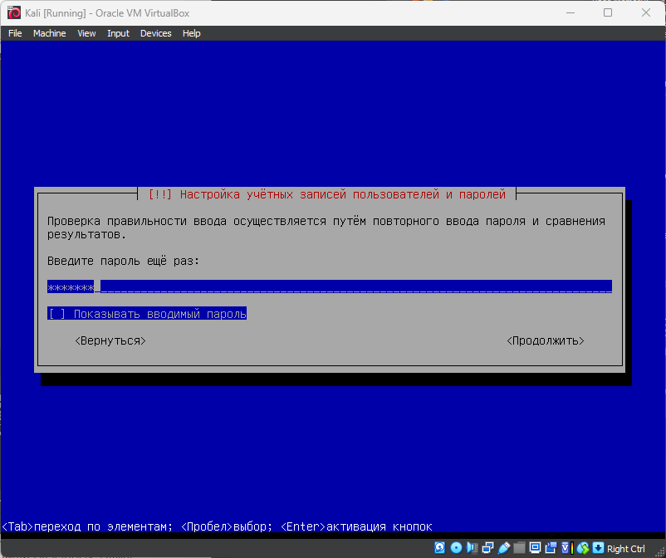

Создание пароля

## Разметка дисков

Задаём разметку диска (рис. [-@fig:010])(рис. [-@fig:011])(рис. [-@fig:012])(рис. [-@fig:013])

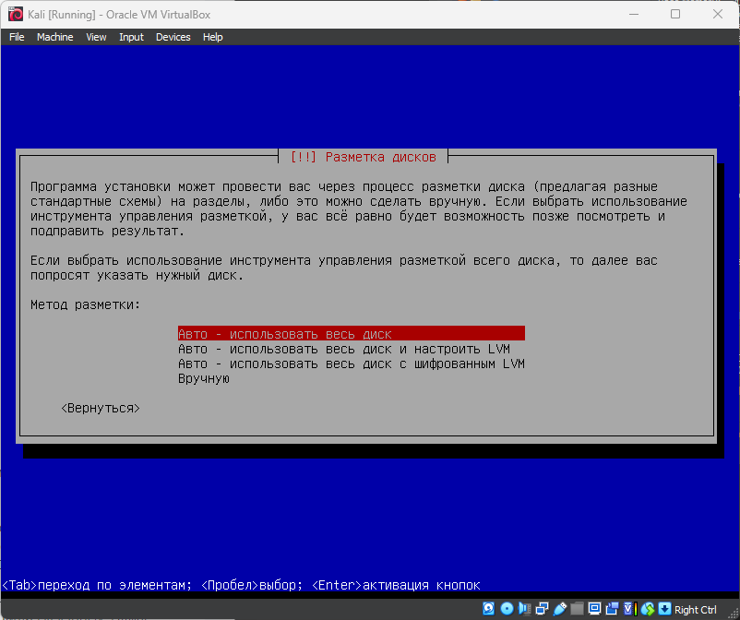 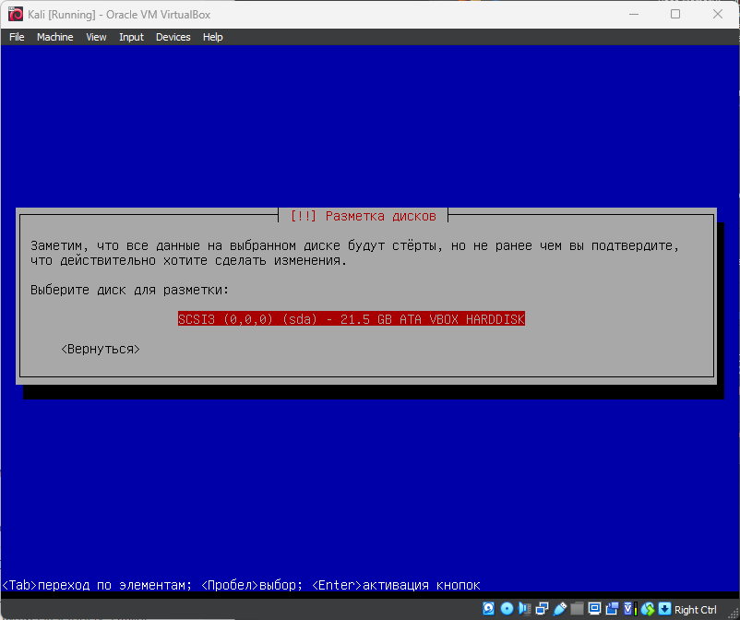 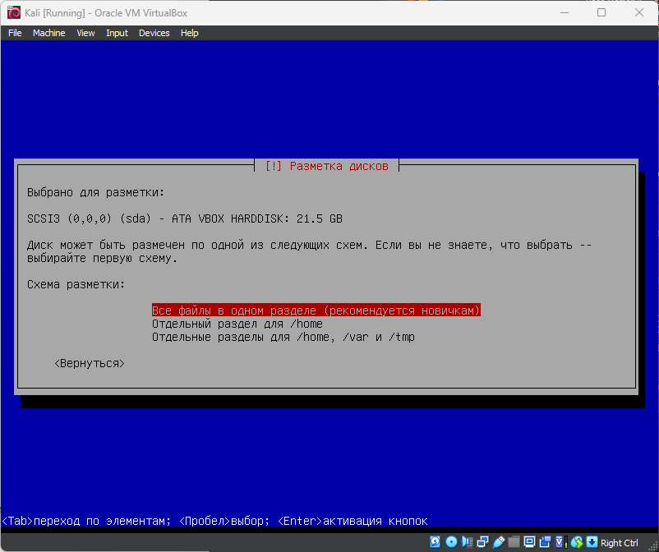 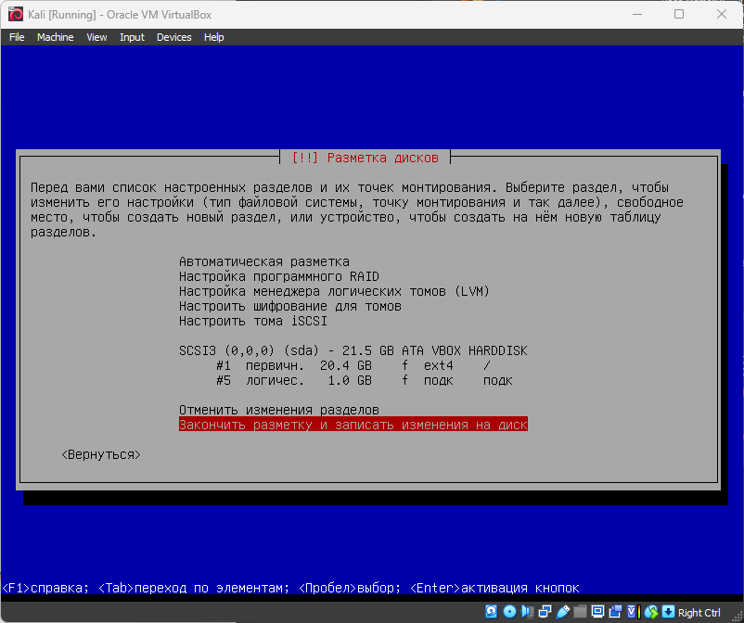

## Выбор программного обеспечения

(рис. [-@fig:014])

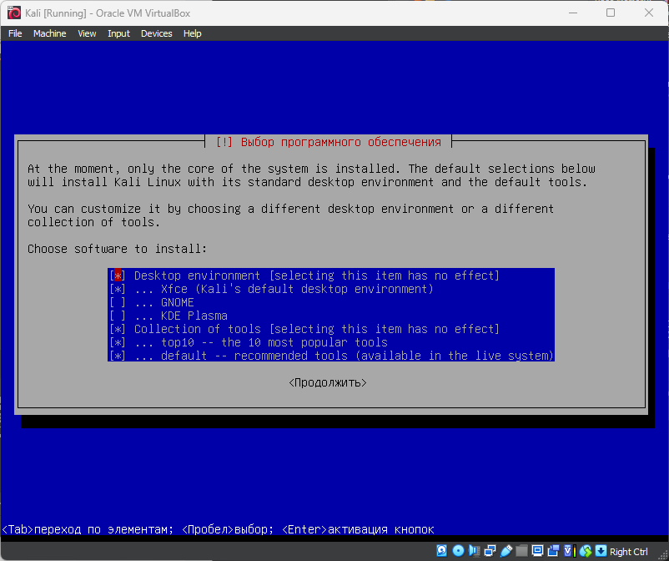

Выбор ПО

## Учётная запись создана

Входим в аккаунт - вводим имя пользователя и пароль и переходмм на рабочий стол (рис. [-@fig:015])(рис. [-@fig:016])

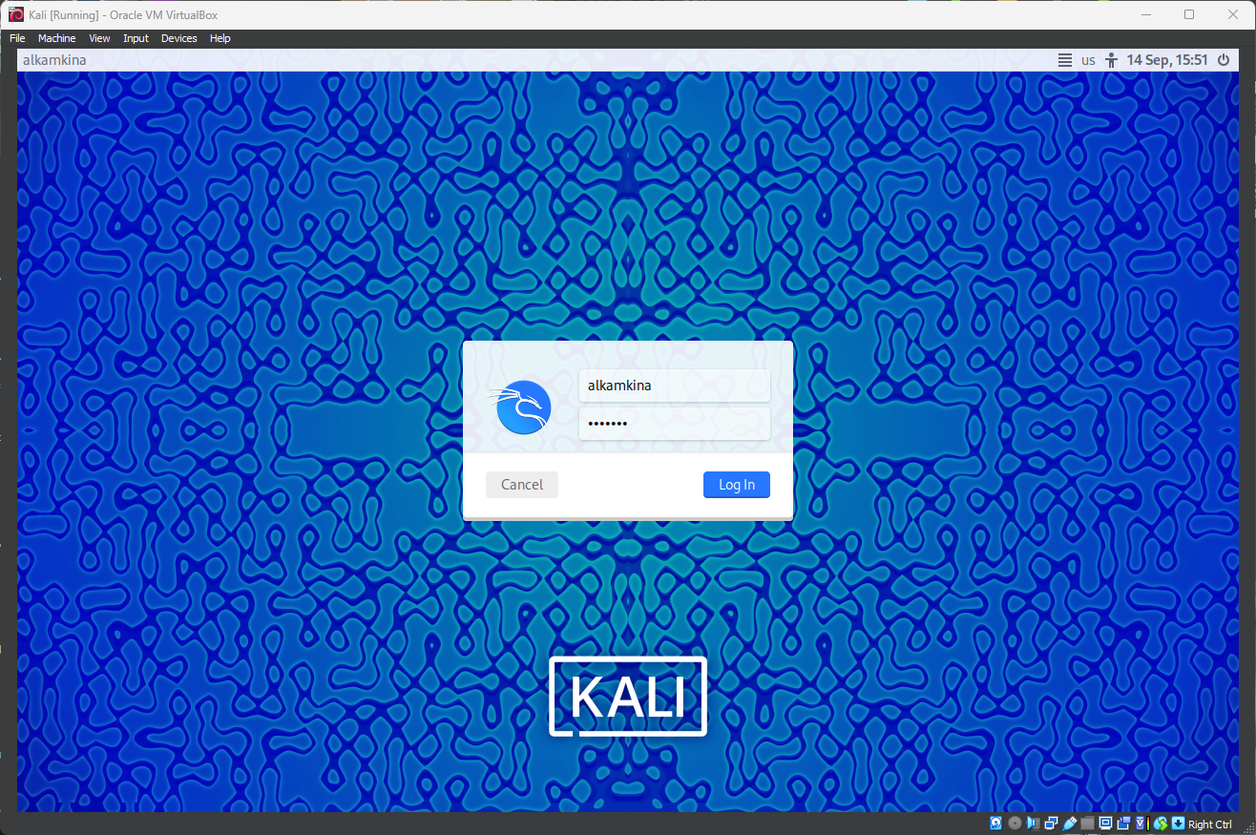 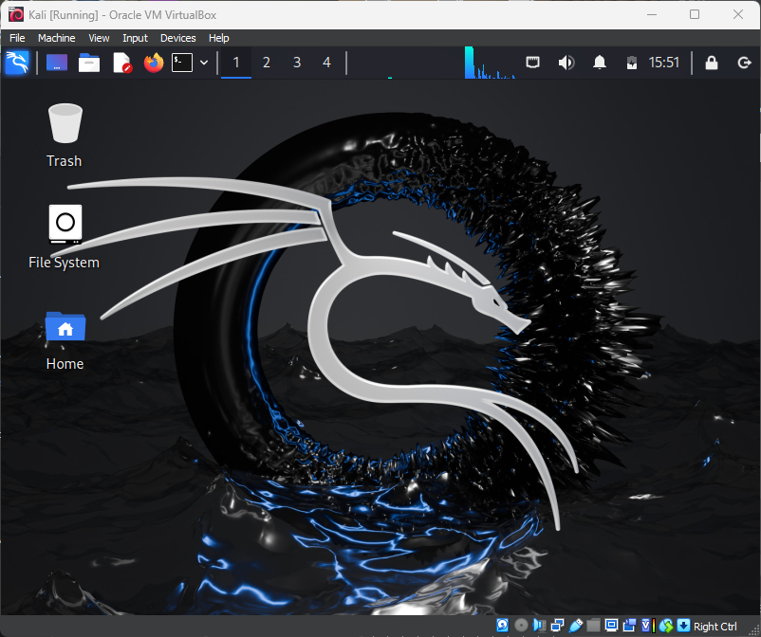

# Вывод

В ходе выполнения работы был установлен Kali Linux на виртальную машину.